**Cartes Fait de solides**

**Fiche 36a**

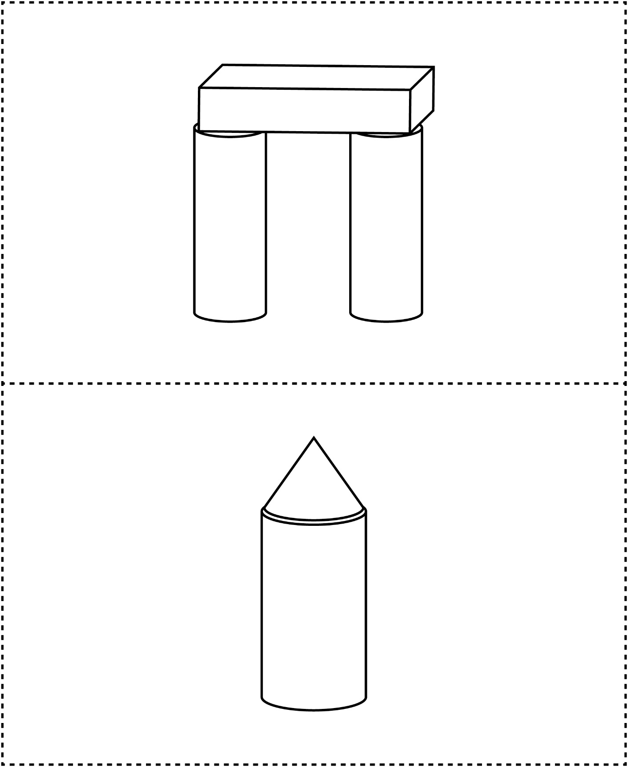



**Cartes Fait de solides**

**Fiche 36b**

